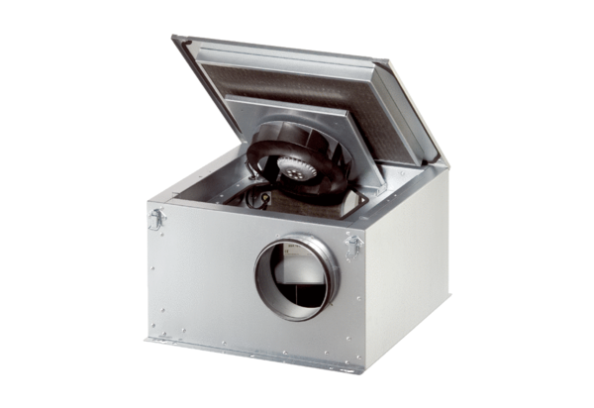Schallgedämmte Lüftungsbox ESR 25-2 SVerpackungseinheit: 1 StückSortiment: C
Artikelnummer: 0080.0620Hersteller: MAICO

